Муниципальное образовательное учреждение средняя образовательная школа №28

Возможность разведения аквариумных рыбок в домашних условиях

Тен Роман Витальевич
ученик 2 класса
Крыжановская Светлана Николаевна
учитель начальных классов
2015 года
станица Тамань

Содержание
Введение…………………………………………………………………………………………………………..стр. 3.
Глава 1. Возможность разведения рыб в домашних условиях стр. 5
Глава 2. Нерест рыб, появление мальков ………………………………………………… стр.6
Глава 3. Кормление мальков ………………………………………………………………………….. стр.8
Глава 4. Развитие мальков ……………………………………………………………………… стр.9
Заключение……………………………………………………………………………………………………….. стр. 10
Список литературы……………………………………………………………………………………………. стр. 11
Приложение……………………………………………………………………………………………………. стр. 12

2

Введение
Актуальность. Мне интересно знать, как ведут себя рыбки и могу ли я с ними подружиться.
Проблема. Я читал сказку о золотой рыбке. И у меня возникла проблема: смогу ли я вырастить рыбку из икринки, смогу ли я преодолеть трудности, которые могут возникнуть в процессе разведения мальков золотой рыбки, как их можно преодолеть и какими правилами нужно руководствоваться для того, чтобы малёк превратился вот в красивую и здоровую золотую рыбку.
Тема. Возможность разведения аквариумных рыбок в домашних условиях.
Объект исследования. Вуалехвостая рыбка, ее икринка и мальки.
Предмет исследования. Условия, при которых можно в домашних условиях вывести рыбку.
Цель исследования. Выявить условия разведения рыб.
Гипотеза. Если старательно подойти к исследованию, правильно использовать нужную информацию на практике, можно не только найти ответы и решения к поставленному вопросу, но и сформировать интерес к новым темам будущих самостоятельных исследований
Задачи и методы исследования:
а) Ежедневное, продолжительное наблюдение за поведением аквариумных рыб.
б) Самостоятельная работа по выведению мальков золотой рыбки, уход, лечение, кормление.
в) Написание статьи с подробным фотоотчетом всех происходящих изменений в аквариуме с момента зарождения икринки до формирования выводов о развитии рыбок по окончании исследования.
г) Анализ, сравнение.
д) Обобщение полученных данных.
3
Структура исследования.
а) Наблюдение за происходящими изменениями во время нереста
б) Исследование икринки, её состав, ежедневные изменения.
в) Наблюдение за появлением маленькой рыбки из икринки
г) изучение личинки, её поведения в аквариуме после появления из икринки. Исследование строения тела личинки.
д) Мальки. Исследование изменений строения тела и поведения мальков.
е) Особенности питания мальков и ухода за ними.
ж) Формирование выводов.
Практическая значимость. Выявленные условия помогут разводить золотую рыбку в домашних условиях.
Краткий анализ литературы. Книги помогут узнать о правилах разведения рыбок в домашних условиях.

4
Основная часть
Возможность разведения рыб в домашних условиях
Зоомагазин, станица Тамань, 2013 год…
- Уважаемый продавец, скажите, пожалуйста, а у этих золотых рыбок когда-нибудь будут малыши?
- Нет, Роман, золотые рыбки в домашних условиях не размножаются, их специально выращивают в особенных условиях.
- Жаль…
2014 год…
- Как-то странно себя ведут мои аквариумные рыбки… Ой, что это? Что-то круглое, похожее на маленькую прозрачную жемчужину. А вот ещё одна и ещё… Да их тут так много!
Так у меня появилась идея попытаться самому в домашних условиях вырастить из икринок золотых рыбок. Я запомнил слова продавца зоомагазина о том, что для этого необходимы специальные условия.
Не жалея сил, набравшись терпения и с огромнейшим интересом я приступил к своему первому учебно-исследовательскому проекту «Возможность разведения рыб в домашних условиях»
Я стал наблюдать за поведением рыб, прочитал литературу по интересующему меня вопросу. Наблюдать было интересно.

5
Нерест рыб, появление мальков
С момента появления аквариума в доме прошёл год. Наблюдая за отдельными рыбками, я заметил, что у одной из них на жабрах появились мелкие белые крапинки, похожие на манную крупу. Эта рыба была по размеру крупнее и вела себя, по моему мнению, агрессивно, постоянно пытаясь будто бы укусить рыбку меньшего размера. Та в свою очередь старалась уплыть подальше и спрятаться.
Такое поведение рыб я наблюдал несколько раз и заметил, что поведение рыб изменяется через раз после смены воды в аквариуме.
Дело в том, что при изменении качества воды, у рыб начинается нерест. У самца появляются вокруг жабр белые крупинки, что позволяет его отличить от самки, он начинает гонять самку по аквариуму, тем самым стимулируя её к метанию икры.
Самка прикрепляет икру к стенкам аквариума и к водорослям. Самец выпускает в воду белую жидкость – молоки, оплодотворяя икринки (приложение 1).
В первый день внешний вид икринок напоминает маленькие, наполненные водой полупрозрачные, слегка желтоватые шарики. Их размер, примерно 1 миллиметр.
Я заметил, что взрослые рыбы в аквариуме поедают икринки, поэтому поспешил выбрать и отсадить икринки в другой, чуть поменьше аквариум, снабженный градусником, отстоянной водой, фильтром и устройством для насыщения воды кислородом.
Оплодотворённые икринки на следующий день побледнели так, что их трудно стало заметно на водорослях. Их цвет стал мутно-жёлтым (приложение 2).
Неоплодотворённые икринки на второй день покрылись паутинкой, очень похожей на мох. Это грибок (приложение 3). Такие икринки необходимо срочно убрать из аквариума, в противном случае они поразят здоровую икру (приложение 4).
На третий день, разглядывая икринки в своём аквариуме, я обратил внимание на то, что цвет и состав икринок снова изменился. Кружочки стали неровной формы, приобрели снова полупрозрачный цвет. Из - под оболочки чёрными точками выглядывали глазки, а кое-где у икринок появился хвостик. Шевеля хвостиками, икринки приобретали
6
подвижность (приложение 5).
К концу третьего дня, на четвёртый и пятый дни, будущие мальки, освобождались от икринок. Это личинки. Появившись из икринки, личинки выглядят очень ослабленными, т.к. лежат на дне аквариума почти неподвижно, лишь изредка загибая хвостик дугой вверх. Тела личинок похожи на тонкие черненькие волосинки, на кончике которых закреплены глазки. На животе у личинок расположен маленький желточный мешок, из которого личинка получает питание (приложение 6).
С момента появления личинки необходимо поддерживать в аквариуме температуру воды от 22 до 25 градусов. Также личинкам необходимо много света.
Личинки на второй день после освобождения от икринки начинают передвигаться. Их движения напоминают резкие рывки. Личинки прикрепляются к стенкам аквариума головой вверх.
На третий день после появления из икринки, личинка добирается к поверхности воды и наполняет воздухом плавательный пузырь. С этого момента, личинка принимает горизонтальное положение и способна плавать. Теперь это уже не личинка, а малёк золотой рыбки. Желточный мешок исчезает, это значит, что их пора начинать кормить (приложение 7).

7
Кормление мальков
Мальков нужно очень часто кормить, так, чтобы пища у мальков всегда была в аквариуме. Лучшим кормом для начала является яичный желток. Для кормления мальков, нужно выделить из сваренного вкрутую куриного яйца желток, обернуть его 3-4 слоями марли (бинта), затем опустить бинт с желтком в воду и помочить его в воде несколько секунд. Или же можно растворить желток в блюдце с водой и процедить через ситечко с марлей (приложение 8).
Но по мере того, как подрастают мальки, одного яичного желтка в их рационе не достаточно. Примерно в двухнедельном возрасте можно так же через марлю добавлять сок сырого мяса. Отличным кормом оказался сухой корм для мальков «Сера Микрон», его я приобрёл в зоомагазине.
В связи с тем, что корм, особенно желток, очень сильно портит воду, её приходится менять почти каждый день, т.к. остатки корма на дне аквариума портятся. Мальки золотой рыбки очень прожорливы, постоянно что - то едят и могут съесть испортившийся остаток корма, поэтому чтобы мальки не заболели, нужно тщательно следить за чистотой в аквариуме.
От переедания мальки могут заболеть и даже погибнуть, вот яркий представитель обжоры в аквариуме: (приложение 9).
Чтобы вылечить такого малька, придётся посадить его на диету, в противном случае он погибнет.
Для того, чтобы в аквариуме от корма и жизнедеятельности мальков не заводились различного рода грибки, при смене воды я добавлял раствор под названием «Метиленового синего». Он обеззараживает воду, абсолютно безопасен для мальков и предотвращает развитие болезней.

8
Развитие мальков
В двухнедельном возрасте у мальков отчётливо становится видно хвостовой плавник, в возрасте 3 недель появляется плавник на спине и хвостовой плавник раздваивается.
К полутора месяцам мальки достигли примерно 2 см. в длину, и у них хорошо просматривается серая чешуя. Мальки стали очень похожи на обычного карася.
В три месяца малёк начал менять окрас, приобретая золотистый цвет, а на его голове начал формироваться бугорок – это будущая «шапочка» с этого момента становится понятно, что мой малёк – это будущая золотая рыбка, которую называют золотой Орандой или Красной шапочкой (приложение 10).
В 6 месяцев малёк уже имел внешний вид взрослой рыбы, на голове красовалась сформировавшаяся, пусть не большая, но уже красная шапочка, его размер был около 5 сантиметров, хвостик стал похожим на вуаль, но был ещё коротким.
Моя рыбка выросла! Судя по ее внешнему виду (золотой цвет, красная шапочка на голове, длинный как фата хвост) – это золотая вуалехвостая Оранда. Судя по характерным манным крупинкам на его жабрах, я знаю, что он самец. Размер его тела достиг около 10 сантиметров, длина его хвоста так же около 10-12 сантиметров. Моему Немо, так я назвал рыбку, необходимо 50 литров чистой отстоянной пресной воды. Его питание теперь одноразовое.

9
Заключение
В ходе учебно-исследовательской работы я придерживался гипотезы, изложенной в плане исследований - старательно подошёл к эксперименту по самостоятельному выведению золотой рыбки в домашних условиях. Не скрою, что знания, полученные в ходе исследовательской работы, о причинах болезни и гибели мальков были получены мною на практике. Для выведения Немо, мне приходилось дважды собирать и выращивать мальков. Первый опыт не увенчался успехом, в связи с чем, кроме практики, для достижения поставленной цели, во второй раз я руководствовался литературой. Нет, я не использовал литературу для написания статьи исследовательской работы, информация из книг была необходима для выведения и выращивания мальков. Мне очень помогла книга «Аквариум и его обитатели» издательского дома «Владис».
В процессе работы над проектом я научился быть внимательным, ведь вовремя заметить в аквариуме икринку не так то и просто, потому что их съедают рыбы. Научился быть старательным, ведь уход за появившимися мальками требует много усилий и терпения. Научился быть пунктуальным, т.к. кормить мальков нужно без опозданий, аккуратным, т.к. после каждого кормления необходимо чистить аквариум.
Мой исследовательский проект закончился удачно, ведь я смог ответить на вопрос, подлежавший исследованию в проекте и обозначенный в плане исследований – Разведение аквариумных рыбок в домашних условиях возможно!

10
Список литературы
- Е. Пыльцына. «Аквариум и его обитатели» Полное руководство по уходу/ Ростов-на-Дону, издательский дом «Владис» 2009.

11
Приложение 1
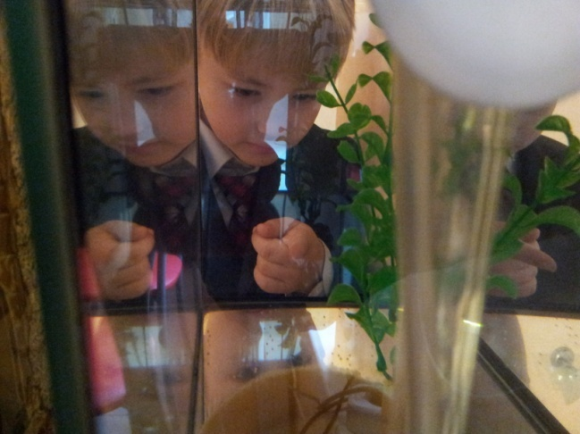
Оплодотворение икринки

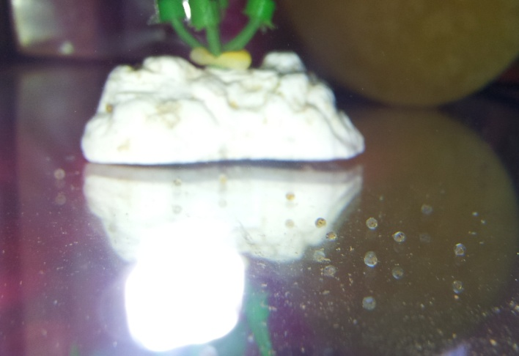

12
Приложение 2
Оплодотворенные икринки
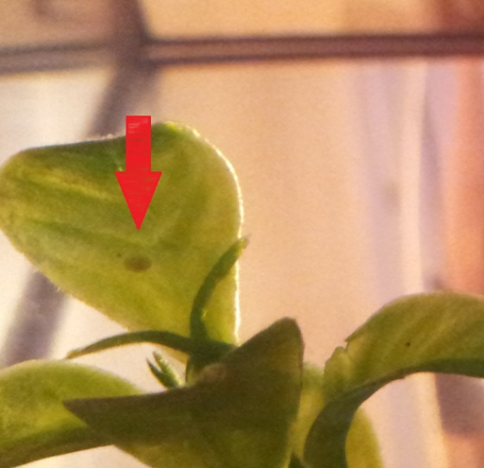

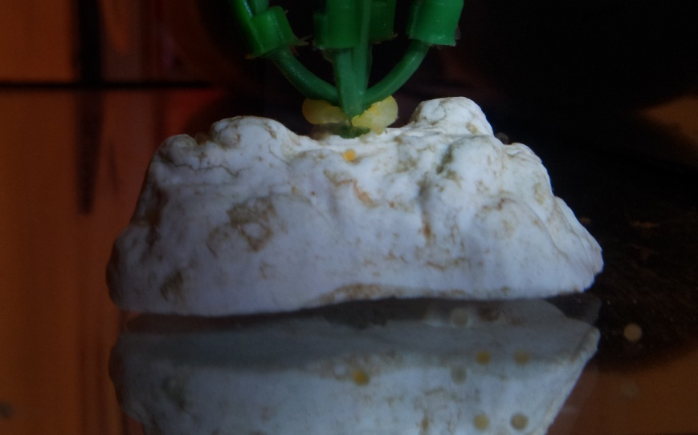

13
Приложение 3
Неоплодотворенная икринка

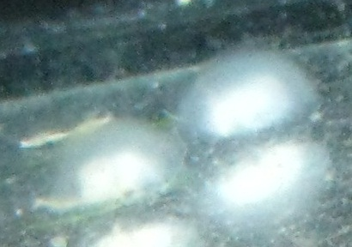

14
Приложение 4
Начало заражения грибком оплодотворенной икринки
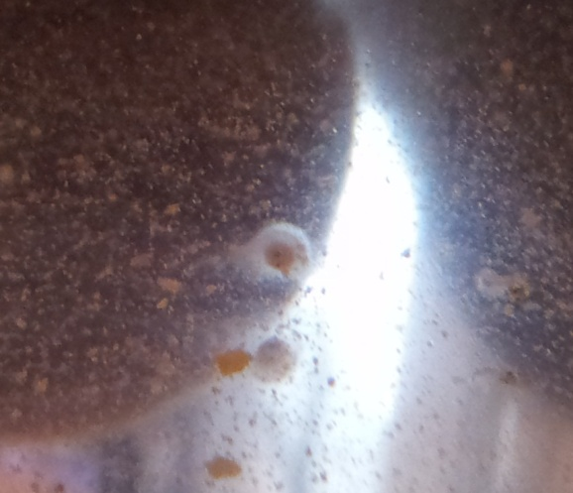

15
Приложение 5
Подвижные икринки
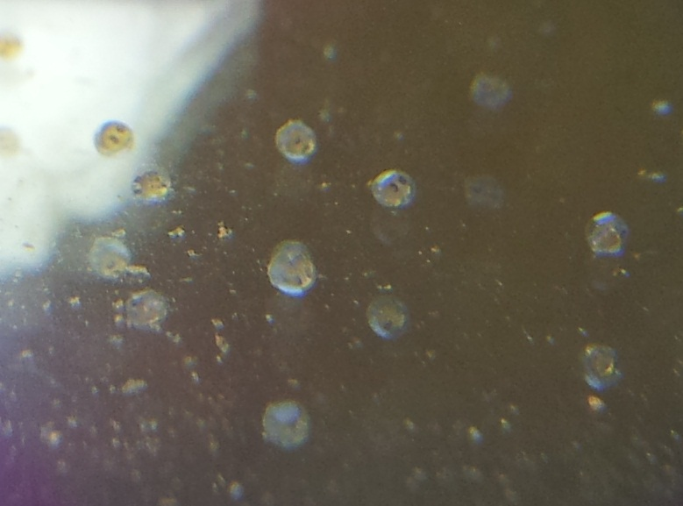

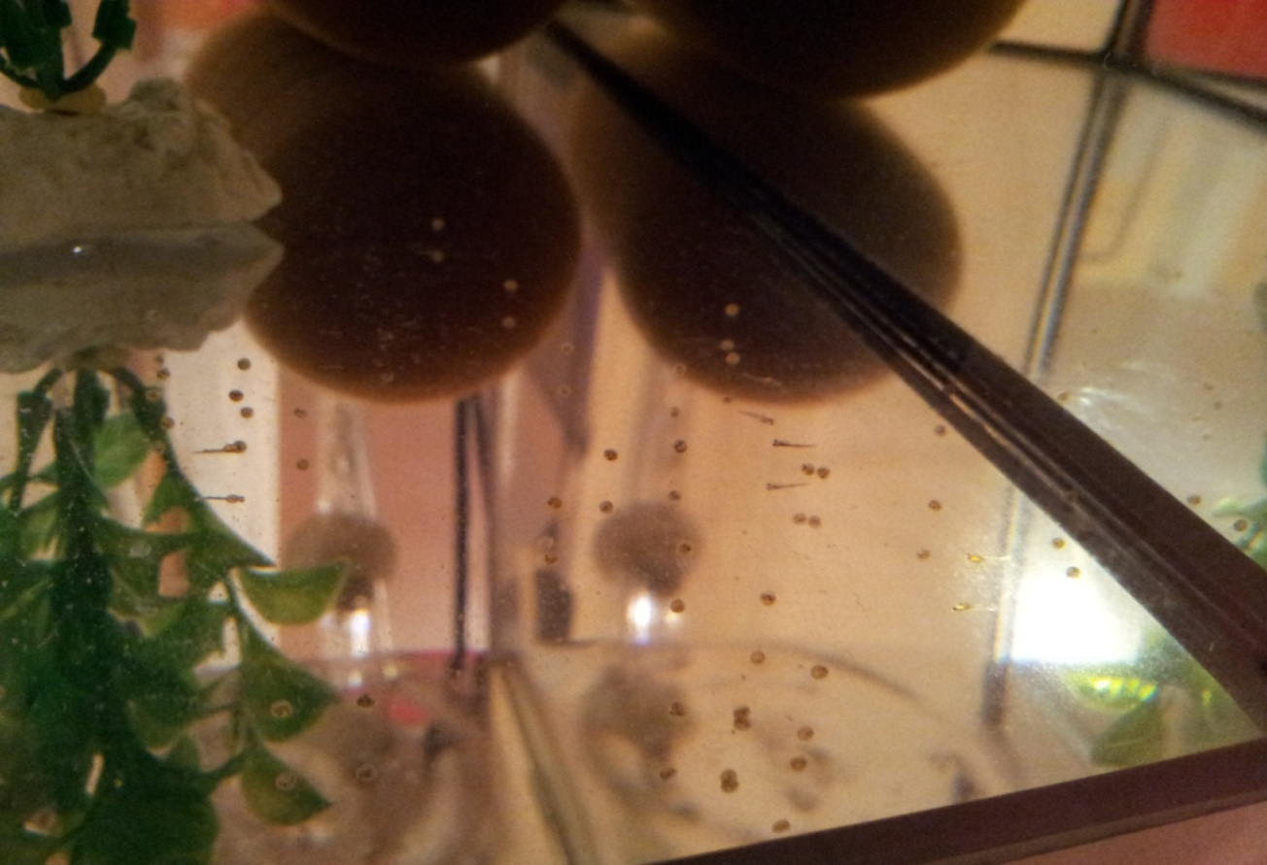

16
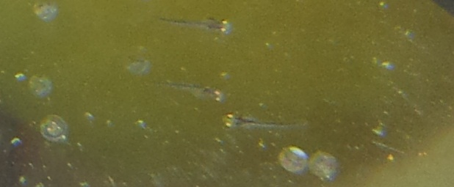
Приложение 6
Личинки рыбок

17
Приложение 7
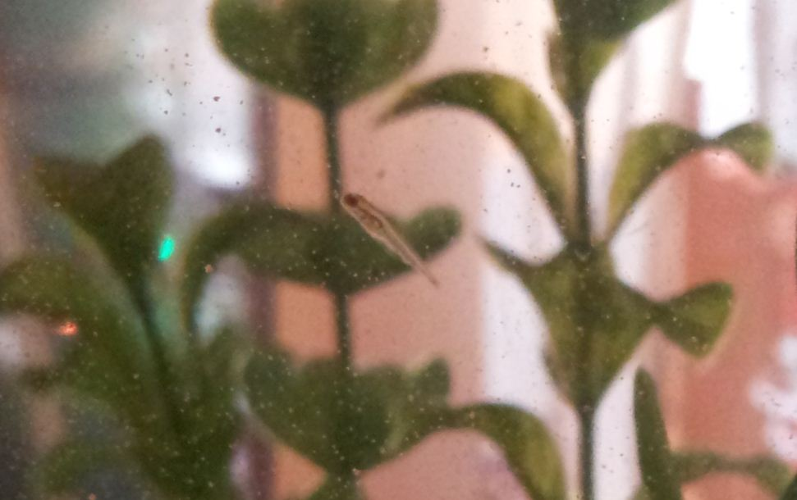
Трехдневный малек золотой рыбки

18
Приложение 8
Кормление мальков
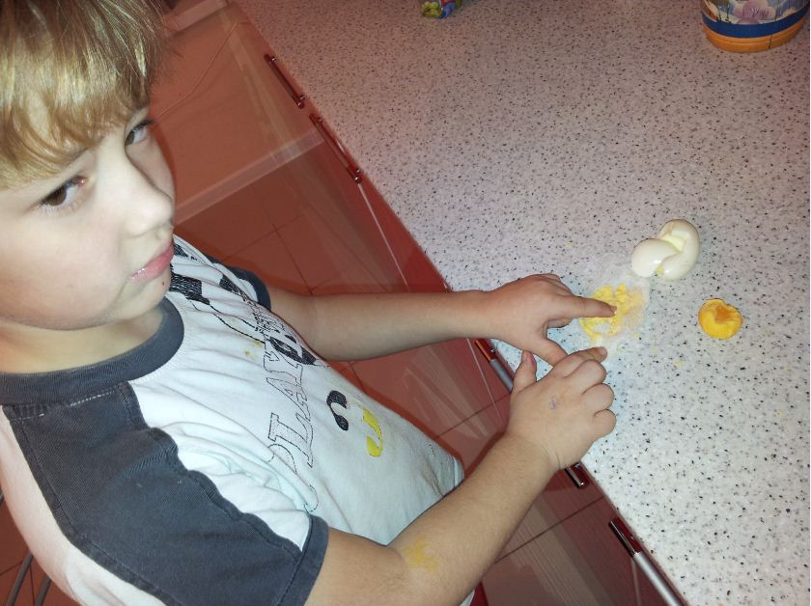

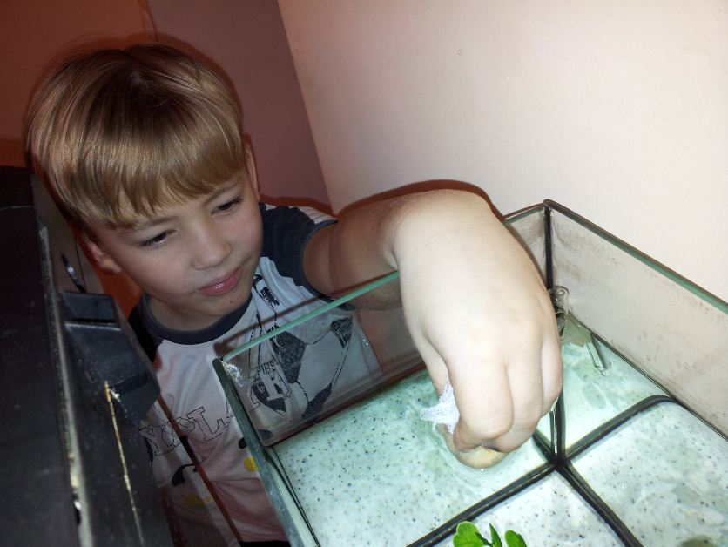

19
Приложение 9
Погибший от переедания малек

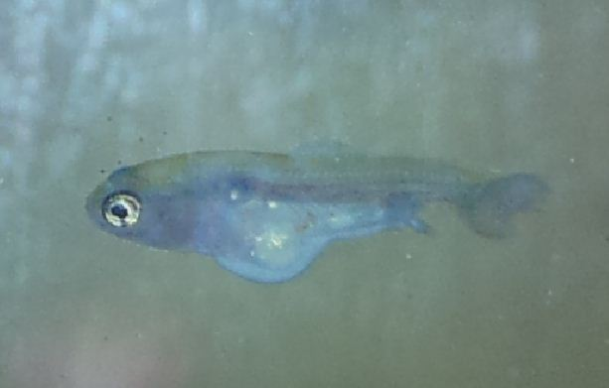

20
Приложение 10
Трехмесячный малек
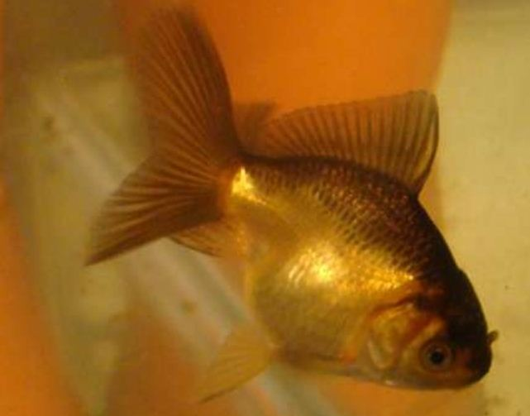

21
Приложение 11
Моя взрослая рыбка
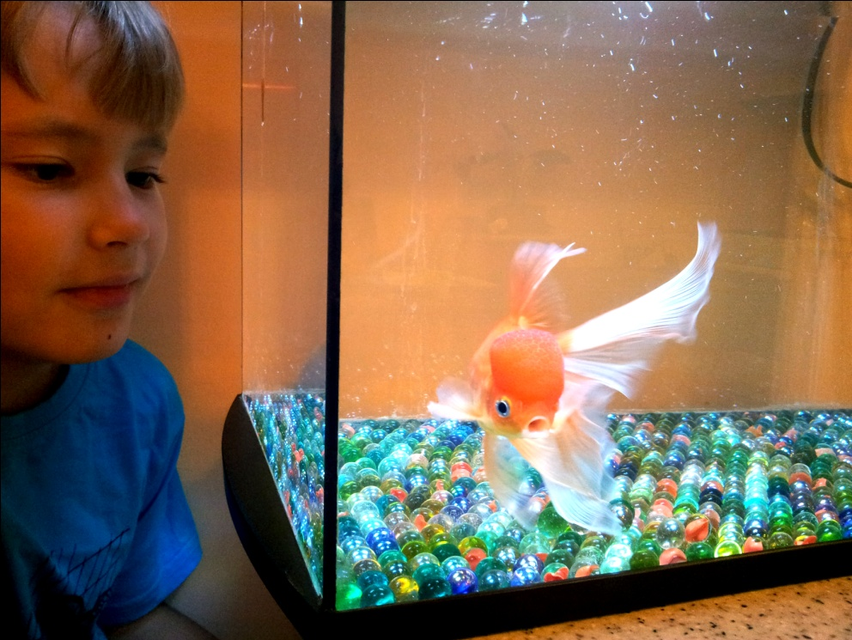

22

